МИНИСТЕРСТВО ОБРАЗОВАНИЯ И НАУКИ РОССИЙСКОЙ ФЕДЕРАЦИИ

федеральное государственное автономное образовательное учреждение высшего образования

«САНКТ-ПЕТЕРБУРГСКИЙ ГОСУДАРСТВЕННЫЙ УНИВЕРСИТЕТ   
АЭРОКОСМИЧЕСКОГО ПРИБОРОСТРОЕНИЯ»

ПРЕПОДАВАТЕЛЬ

|  |  |  |  |  |
| --- | --- | --- | --- | --- |
| Ассистент |  |  |  | Д.О. Шевяков |
| должность, уч. степень, звание |  | подпись, дата |  | инициалы, фамилия |

|  |
| --- |
| ЛАБОРАТОРНАЯ РАБОТА №2  Способы обработки и представления данных в MS Excel |
|  |
| по дисциплине: Информационные технологии |
|  |
|  |

РАБОТУ ВЫПОЛНИЛ

|  |  |  |  |  |  |
| --- | --- | --- | --- | --- | --- |
| СТУДЕНТ ГР. № | 4128 |  |  |  | А. А. Дорош  В. А. Воробьёв  А. А. Власов |
|  |  |  | подпись, дата |  | инициалы, фамилия |

Санкт-Петербург 2022

Лабораторная работа №2

«Способы обработки и представления данных в MS Excel»

**Цель работы:** научиться способам поиска и эффективного представления данных, создания структур.

**Задание 1:** На базе табличного процессора MS Excel разработать интерфейс пользователя - менеджера салона по продаже автомобилей c пробегом. Для этого следует:

* составить таблицу, в которой должны присутствовать необходимые данные по автомобилям, например: марка, модель, год выпуска, пробег (в тыс. км), мощность двигателя, цвет, цена и т.п. Кроме того, необходимо указать дату приема автомобиля в салон (чтобы в дальнейшем иметь возможность снижать цену по прошествии установленного срока), а также необходимо предусмотреть графу для указания фамилии менеджера, продавшего автомобиль,
* вписать в таблицу данные по 15 автомобилям (на практике их, конечно, существенно больше).

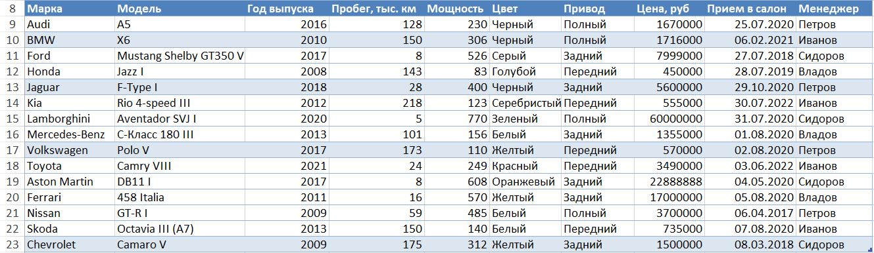

Рисунок 1 – Таблица по продаже автомобилей

**Задание 2:** Продемонстрировать умение по запросу клиента, в роли которого выступит преподаватель, осуществлять поиск автомобиля в соответствии с заданными критериями:

* + 1. автомобили определенной марки и модели,

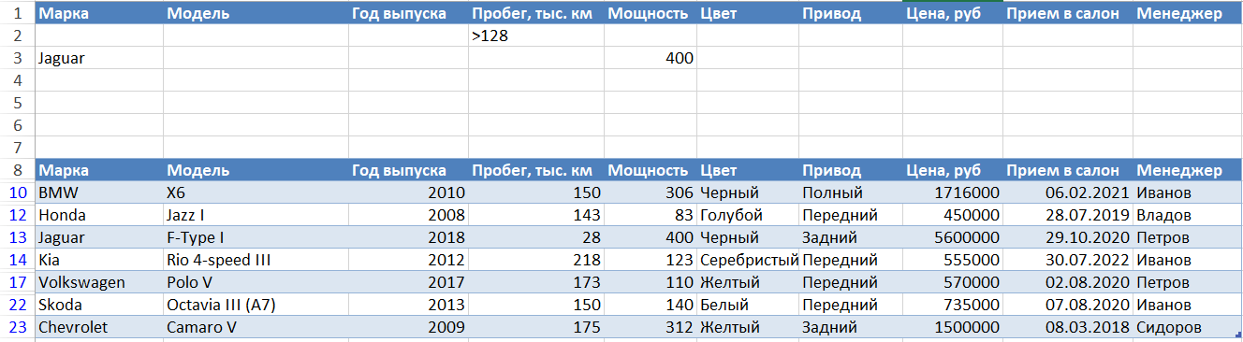

Рисунок 2 – Поиск автомобиля по марке и модели

* + 1. автомобили с мощностью, превышающей некоторое значение,

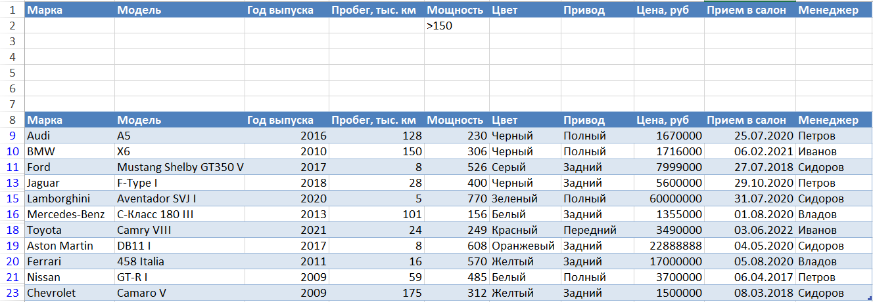

Рисунок 3 – Автомобили с мощностью, превышающей некоторое значение

* + 1. автомобили, год выпуска которых больше заданного ИЛИ пробег меньше заданного,

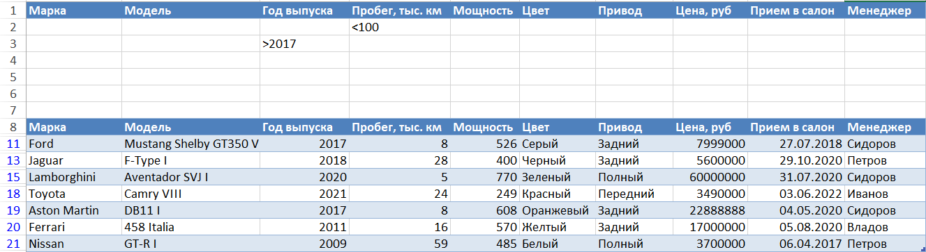

Рисунок 4 – Автомобили, год выпуска которых больше заданного ИЛИ пробег меньше заданного

* + 1. автомобили, для которых одновременно (логическая функция И) должны выполняться условия: год выпуска больше заданного, мощность двигателя не меньше некоторого заданного значения, цена не превышает заданное значение,

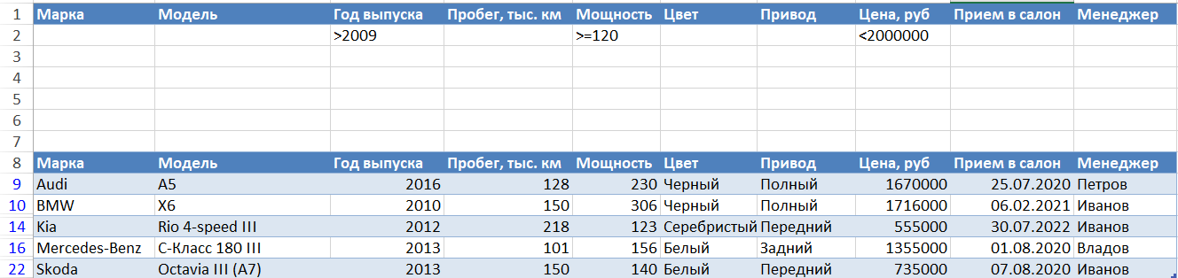

Рисунок 5 – Автомобили, год выпуска больше заданного, мощность двигателя не меньше некоторого заданного значения, цена не превышает заданное значение

**Задание 3:** Создать сводную таблицу, в которой представить фамилии менеджеров, продавших автомобили и общую сумму произведенных каждым из менеджеров продаж. Пусть будет 3-4 разных фамилий менеджеров и предположим, все автомобили данного списка проданы. Для выполнения этого задания:

* заполните графу с фамилиями менеджеров (не более 3-4 разных фамилий менеджеров),
* с целью удлинения таблицы скопируйте ее данные (без шапки) и вставьте 5-10 раз в конец,
* предложите способ подсчета объема продаж каждого менеджера (суммарная цена проданных им автомобилей) и оформите соответствующую таблицу из двух граф: ФИО менеджера, Цена.

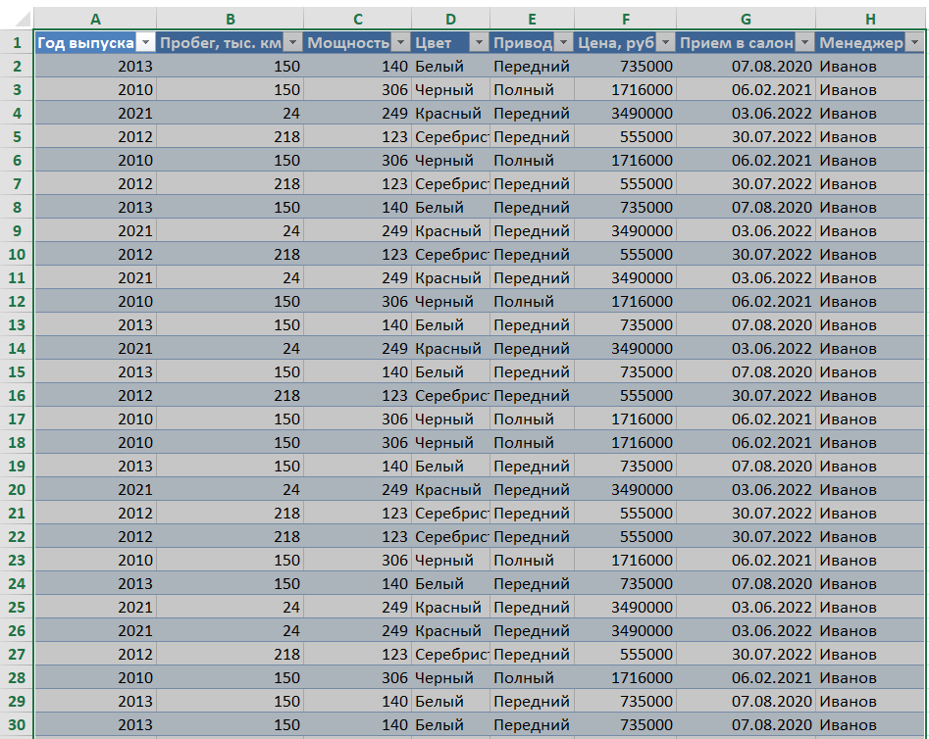

Рисунок 6 – Исходная таблица

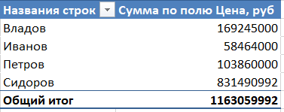

Рисунок 7 – Сводная таблица

**Задание 4:** Создать структуру.

Структура – это режим работы, который позволяет разбить данные на определенные уровни детализации и просматривать только заголовки и подзаголовки документа. Она особенно полезна при создании итоговых отчетов. Построение структуры возможно только на базе таблиц с иерархически организованными данными.

Рассмотрим создание структуры на примере организации отчета для туристической фирмы, имеющей 2 филиала: филиал 1 и филиал 2. Предположим, данная фирма занимается продажей путевок в ряд стран. Пусть отчет о деятельности фирмы содержит данные по количеству проданных путевок по месяцам первых двух кварталов года.

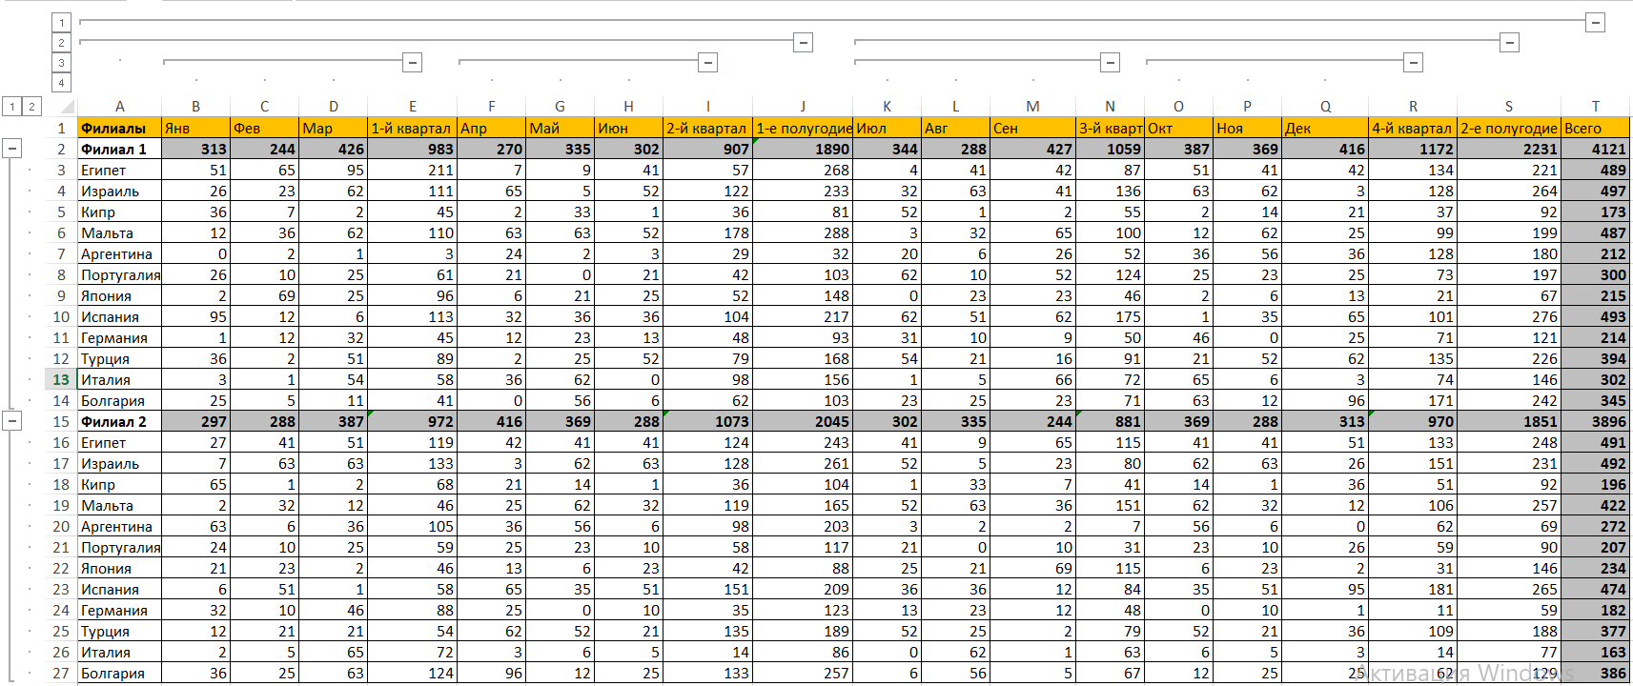Рисунок 8 – Структура

**Вывод:**

В ходе выполнения лабораторной работы, мы приобрели навыки разработки интерфейса пользователя – менеджера, навыки создания сводных таблиц и структур в MS Excel.